pingall命令
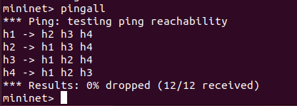

dump
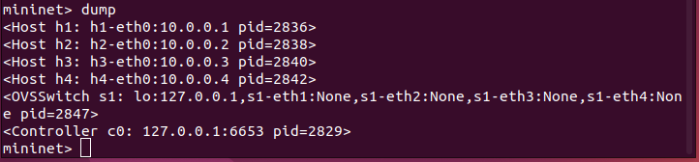

iperf查看传输速率
